Hankintaportaali

-kirjastoille

Yleistä

Hankintaportaali sisältää kahden kilpailutetun aineistotoimittajan (Kirjastopalvelu, Kirjavälitys) toimittamat uutuuslistat. Portaali tarkistaa tilaamisen yhteydessä hintatiedot molemmilta toimittajilta ja ohjaa kunkin nimekkeen tilauksen edullisemmalle toimittajalle.

Aineistotoimittajat toimittavat uutuuslistansa portaaliin viikon välein, ja portaali yhdistelee niistä varsinaiset valintalistat. Viikkolistat tulevat tyypillisesti valitsijoille näkyviin aina maanantaisin, mahdollisesti jo edeltävänä perjantaina.

Kustantajien kevään ja syksyn ennakkolistat tulevat satunnaisemmalla rytmillä. Ennakkolistoilta tehtävillä tilauksilla on deadlinet, jotka voi tarkistaa toimittajien verkkokaupoista (Aarre, Kirjaväylä). Muuten listoilta voi valita ja tilata aineistoa ilman mitään määräaikoja.

Portaali toimii millä tahansa ajantasaisella selaimella (Firefox, Chrome, Edge, ym.). Internet Explorer on vanhentunut selain, eivätkä portaalin kaikki ominaisuudet toimi sitä IE:llä.

Portaalin käyttöoikeuksiin ja mahdollisiin teknisiin ongelmiin liittyvät viestit voi lähettää portaalin pääkäyttäjille:

Informaatikko Aki Pyykkö, Turun kaupunginkirjasto aki.pyykko@turku.fi
Turun kaupunginkirjaston hankintakeskus hankintakeskus.kaupunginkirjasto@turku.fi

Jos ongelma on mahdollisesti kirjastojärjestelmässä (esim. portaalista tehdyt tilaukset eivät ole tallentuneet Kohaan), kannattaa ottaa yhteyttä järjestelmän pääkäyttäjiin: vaskituki@turku.fi

Kirjautuminen portaaliin

Portaalin osoite on https://vaski.hankintaportaali.fi
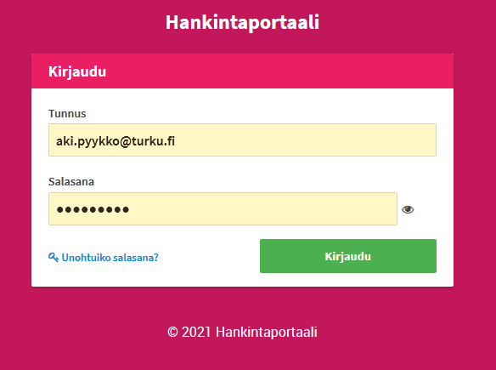

Oletusarvoisesti käyttäjätunnuksena toimii sähköpostiosoite. Jos olet unohtanut salasanasi, voit tehdä itsellesi uuden “Unohtuiko salasana?” -toiminnolla. Mikäli kirjautumisessa tai salasanan vaihtamisessa on ongelmia, ota yhteyttä portaalin pääkäyttäjiin.

Vaihtaisinko käyttäjätunnukseni ja salasanani?

Molemmat pystyy halutessaan vaihtamaan, kun kirjautuu ensin sisään, ja sitten klikkaa ruudun oikeassa yläkulmassa näkyvää omaa nimeään. Kohtaan ’Sähköpostiosoite’ voi kirjoittaa uuden käyttäjätunnuksen itselleen. Huom! Mikäli käyttäjätunnukseksi vaihtaa jotain muuta kuin sähköpostiosoitteen, ei pysty enää käyttämään unohtuneen salasanan palautustoimintoa.

Valintalistat

Sisäänkirjautumisen jälkeen avautuu portaalin etusivu, jossa on näkyvillä uusimmat valintalistat. Jos ja kun näkymässä on sellaisia listoja, joita et tarvitse (tai joilta olet valinnat jo tehnyt), voit piilottaa listan näkyvistä sen kohdalla olevasta silmä-ikonista.

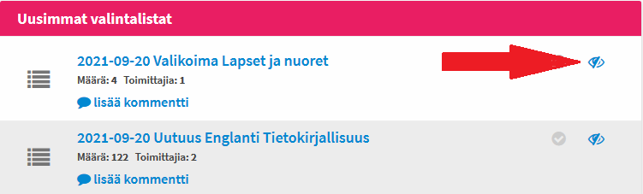 Listan piilottaminen

Turhat listat kannattaa piilottaa näkyvistä jo siitäkin syystä, että portaalissa on yläraja sille, kuinka monta listaa on kerralla näkyvissä. Piilottamalla turhia listoja saatat siis saada näkyviin tarpeellisempia listoja, jotka eivät olisi muuten mahtuneet esille.

Piilotetut valintalistat katoavat näkyvistä etusivulta, mutta löydät ne tarvittaessa myöhemminkin siirtymällä sivun yläreunan päänavigaatiosta Valintalistat-sivulle.

Kunkin listan kohdalla on myös toiminnot listan merkitsemiselle (1.) ja kommentoinnille (2.).

Listan merkitseminen voi esim. toimia muille valitsijoille viestinä siitä, että lista on jo käyty läpi. Merkintä näkyy niille käyttäjille, joiden oletusasiakasnumero on sama kuin merkinnän tehneellä käyttäjille – käytännössä siis oman kirjaston muille työntekijöille.

Kommenttikenttään voi kirjoittaa tekstiä, joka näkyy kaikille muillekin portaalin käyttäjille koko kimpan alueella. Jos kommentteja käyttää, kannattaa tekstin alkuun kirjoittaa oman kunnan nimi tai kuntanumero, jotta vältytään sekaannuksilta. Esimerkiksi näin: 853 listalla myös tietokirjoja / Aki
Listan nimeä klikkaamalla aukeaa näkyviin listaus valintalistan sisältämistä nimekkeistä. Kustakin nimekkeestä on tässä kohtaa näkyvillä kansikuva, perustiedot ja hinta.

Yksittäisen nimekkeen otsikkoa klikkaamalla näkymä siirtyy tarkempiin teostietoihin, joista löytyy mm. kirjan kuvausteksti. Kuvaustekstin saa näkyviin myös valintalistalla, kun pitää hiiren kursorin paikallaan teoksen otsikon kohdalla.

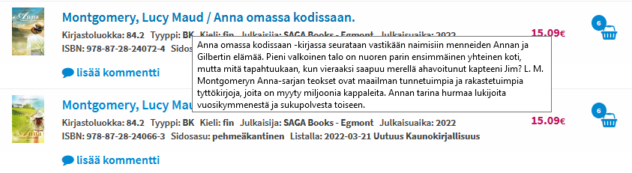
Valintalistalla ns. hoverboxina näkyvä kuvausteksti. Ostokori-ikonin yhteydessä näkyvä ’numeropallo’ kertoo kuinka monta nidettä kyseistä teosta on jo aiemmin tilattu käyttäjän omaan kirjastoon.

Mikä hinta portaalissa näkyy?

Portaali näyttää kullekin kirjalle verottoman hinnan siltä toimittajalta, joka tarjoaa kirjan edullisempaan hintaan. Toimittajan nimi ei ole näkyvillä portaalissa ennen tilaamista. Vasta, kun kirja tilataan ja tilaus siirtyy Kohaan, on toimittaja näkyvissä nimekkeen hankintatiedoissa Kohassa, sekä portaalin Tilaukset-sivulla.

Niille valitsijoille, jotka tilaavat kirjansa valmiiksi muovitettuina, portaalissa näkyvä hinta sisältää muovituslisän. Toimittajien erilaiset muovitushinnat on huomioitu hintavertailussa.

Valintalistat-sivu

Mikäli on tarvetta palata uudestaan sellaisen listan pariin, jonka on etusivulta jo piilottanut, niin täällä onnistuu. Klikkaa sinistä painiketta, niin saat näkyviin pitkän liudan aiemmin piilottamiasi listoja.

Silmäikonilla voi palauttaa piilotetun listan takaisin etusivulle.

Miten löydän vanhat valintalistat?

Niin etusivulla kuin Valintalistat-sivullakin on määritelty yläraja sille kuinka monta valintalistaa voi olla näkyvissä. Käytännössä tämä tarkoittaa sitä, että sitä mukaa kun uusia listoja tulee, vanhat katoavat näkyvistä.

Jos tulee tarve löytää joku wanha lista, niin sen voi hakea etusivun hakulaatikkoa käyttämällä. Hakulause kannattaa aloittaa 971: -etuliitteellä, jotta haku olisi mahdollisimman tarkka.

Viikkolistoilla on määrämuotoinen nimi:
[MAAKOODI]-UUTUUS-[TIETO/KAUNO/LAPSET-JA-NUORET/NUOTIT]-VVVVKKPP

Päivämäärän tulee olla maanantaipäivä, joten tarvittaessa kalenterista saa apuja.

Hakulauseeksi siis esimerkiksi:

971:EN-UUTUUS-TIETO-20210308
971:FI-UUTUUS-NUOTIT-20191028
Kustantajakohtaisten ennakkolistojen nimissä saattaa olla jonkin verran vaihtelua, koska toimittajat käyttävät eri nimenmuotoja kustantajista, esim. Reuna vs. Reunakustannus. Suurin osa listanimistä noudattanee muotoa:
FI-UUTUUS-[KUSTANTAJA]-[TIETO/KAUNO/LAPSET-JA-NUORET/NUOTIT]-[KEVÄT/SYKSY]-VVVV

Hakulause siis esimerkiksi näin:

971:FI-UUTUUS-TAMMI-LAPSET-JA-NUORET-KEVÄT-2022
971:FI-UUTUUS-WSOY-TIETO-SYKSY-2021

Listoja hakiessa voi käyttää *-merkkiä katkaisuun, kuten haussa muutenkin.

Haku

Portaalin etusivulla on käytettävissä hakutoiminto, jolla nimekkeitä voi hakea esim. tekijän, nimekkeen tai ISBN:n mukaan. Tämä perushaku kohdistuu ainoastaan niihin teoksiin, jotka ovat olleet jossain vaiheessa toimittajien portaaliin lähettämillä valintalistoilla.

Portaalissa on myös Laaja haku –toiminto, jolla voi hakea ja tilata teoksia laajemminkin toimittajien tarjonnasta.

Nimekkeen lisääminen ostoskoriin

Tilaamista varten on haluttu nimeke ensin lisättävä ostoskoriin. Tämän voi tehdä niin tarkemmista teostiedoista kuin suoraan valintalistaltakin.

- Nimekkeen lisääminen ostoskoriin tarkemmista teostiedoista:

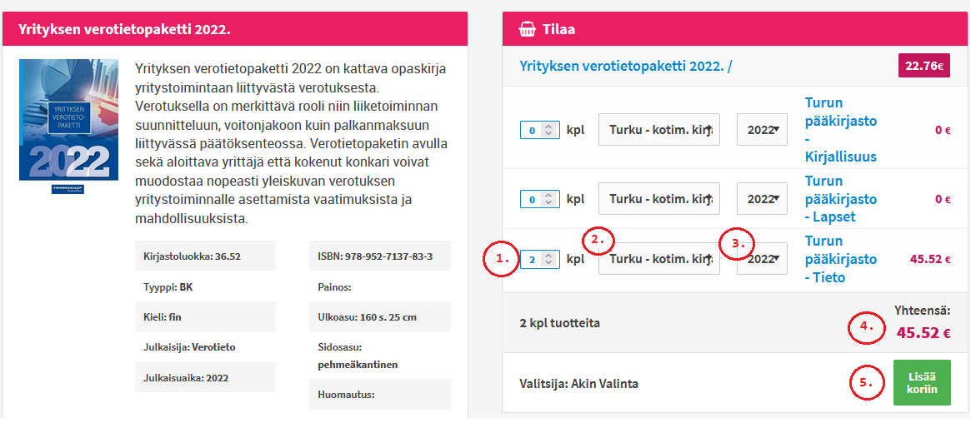

Jokaiselle valitsijalle näkyy hänelle määriteltyjen hyllypaikkojen ostoskorit. (Ota yhteyttä portaalin pääkäyttäjiin, jos sinulle ei näy kaikkia tarvitsemiasi vaihtoehtoja.)

- Tilattavien niteiden haluttu lukumäärä merkitään hyllypaikan nimen edessä näkyvään laatikkoon. Merkitsemiseen voi käyttää laatikon pikku nuolia, tai sitten kirjoittaa lukumäärän suoraan laatikkoon.
- Mikäli kirjastolla on käytössä useita eri asiakasnumeroita, voi tilauksessa käytettävän asiakasnumeron vaihtaa tästä pudotusvalikosta.
- Vuosi-pudotusvalikosta voi valita minkä vuoden budjettiin tilaus Kohassa kohdistuu. Esimerkiksi syksyllä tilattaviin kevätennakoihin voi heti tässä vaiheessa vaihtaa oikean budjettivuoden.
- Tilauksen yhteishinta näkyy tässä.
- Lopuksi klikataan ‘Lisää koriin’ -painiketta.

- Nimekkeen lisääminen ostoskoriin suoraan valintalistalta:

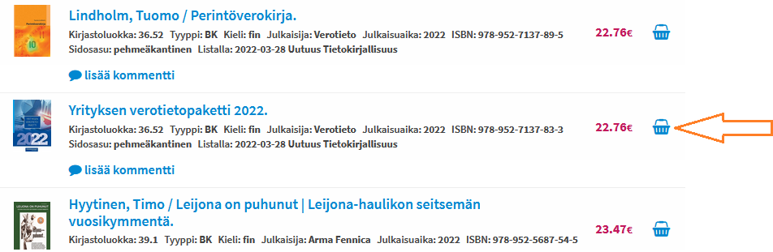

Klikkaa nimekkeen kohdalla olevaa ostoskorin kuvaketta. Tämä avaa ruudulle pop up -ikkunan, johon valinta merkitään:

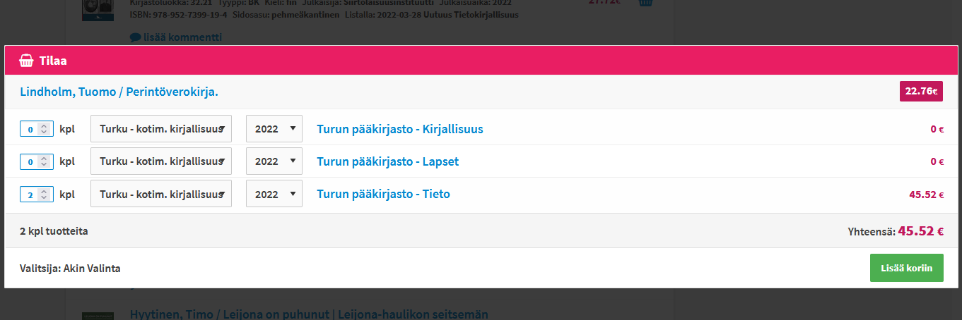

Vinkki valintojen tekemiseen: Avaa teostiedot uuteen välilehteen

Kun palaa tarkemmista teostiedoista takaisin valintalistalle käyttämällä selaimen back-nappulaa, joutuu aina listan alkuun. Etenkin pitkillä listoilla tämä tietää paljon ylimääräistä skrollausta, jotta pääsee takaisin siihen kohtaan listalla, johon viimeksi jäi. Tämä helpottuu siten, että listalla ollessaan klikkaa hiiren oikeaa painiketta teoksen otsikon kohdalla ja avaa tarkemmat teostiedot uuteen välilehteen.

Ostoskoriin lisäämisen voi suorittaa tällä uudella välilehdellä, minkä jälkeen välilehden voi sulkea ja jatkaa listan selaamista eteenpäin ilman turhaa skrollausta.

Ostoskori

Ostoskori-sivulla näet kaikki ne nimekkeet, joita on valittu niihin osastoihin, joihin sinulla itselläsi on valintaoikeus. Ostoskorissa voi siis omien tilaustesi lisäksi näkyä muidenkin tekemiä tilauksia. Jos vaikkapa kirjastosi Aikuiset-osastolle tekee valintoja kolme eri valitsijaa, nämä kaikki kolme näkevät ostoskorissaan niin omat kuin kahden muunkin lisäämät nimekkeet.

Yksittäisen valinnan peruminen onnistuu nimekkeen kohdalla olevaa ruksia klikkaamalla. Perumisen jälkeen kirjan tiedot jäävät vielä näkyviin, tämä korjaantuu päivittämällä sivu.

Vain Turun valitsijat:

Asiakasnumeron vaihto

Turku käyttää tilauksissaan kolmea eri asiakasnumeroa, riippuen siitä onko tilattava kirja kotimaista, ulkomaista vai musiikkikirjallisuutta. Kotimainen kirjallisuus käsittää kaiken Suomessa julkaistun kirjallisuuden, kielestä riippumatta.

Jokaiselle portaalia käyttävälle valitsijalle on määritelty oletusasiakasnumero, joka useimmilla on kotimaisen kirjallisuuden.

Mikäli tilaat teoksen, joka poikkeaa oletusasiakasnumerostasi, niin asiakasnumero olisi hyvä vaihtaa (helpottaa myöhemmin Hankintakeskuksen työtä). Ostoskori-sivulla jokaisen nimekkeen yhteydessä on pudotusvalikko, josta asiakasnumeron voi vaihtaa. Vieressä olevasta pudotusvalikosta voi tarvittaessa vaihtaa myös tilauksen budjettivuoden.

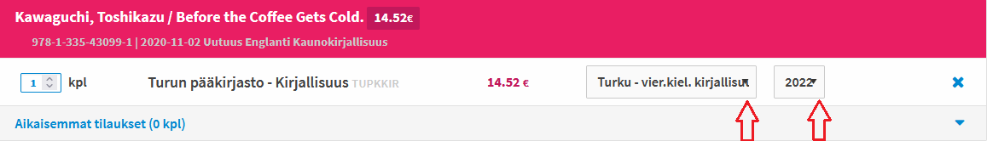

Tilauksen tekeminen

Varsinaisen tilaamisen voi tehdä vain sellainen käyttäjä, jolle on annettu tilausoikeudet. Osalla käyttäjistä on pelkät valintaoikeudet, eli he voivat ainoastaan viedä nimekkeitä ostoskoriin, eivät tilata niitä.

Tilaaminen tapahtuu Ostoskori-sivulla niin, että ensin merkitään tilaukseen halutut nimekkeet ruksaamalla kunkin nimekkeen edessä oleva valintaruutu. Koska nimekkeitä on ostoskorissa yleensä paljon, on listan alussa ‘Valitse kaikki tuotteet’ -toiminto, jolla saa kertaheitolla ruksin jokaisen nimekkeen kohdalle.

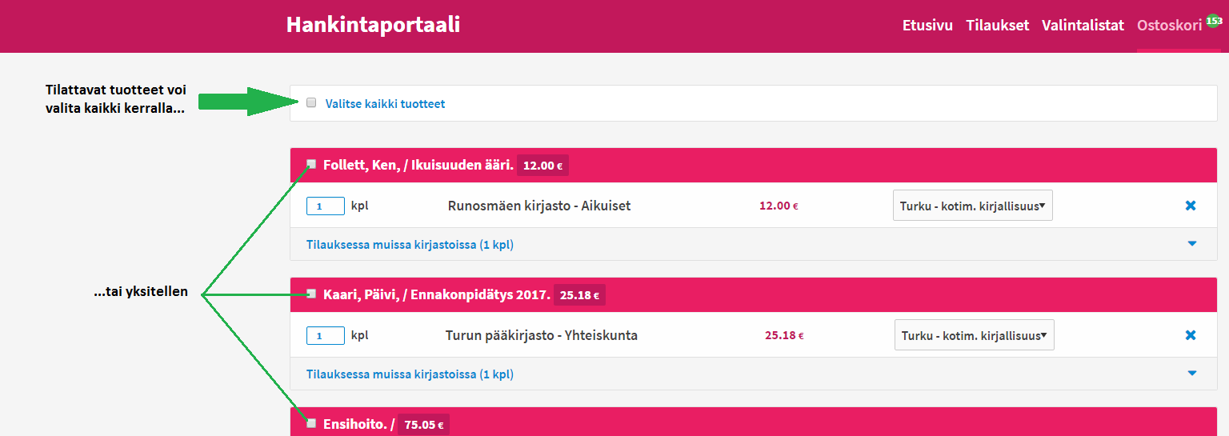

Kun merkinnät on tehty, klikataan sivun alalaidasta löytyvää ‘Tilaa kaikki valitut’ -painiketta. Tämä lähettää tilaukset aineistotoimittajille, sekä hankintatiedot Kohaan. Tilatut nimekkeet katoavat Ostoskori-sivulta ja siirtyvät portaalin Tilaukset-sivulle.

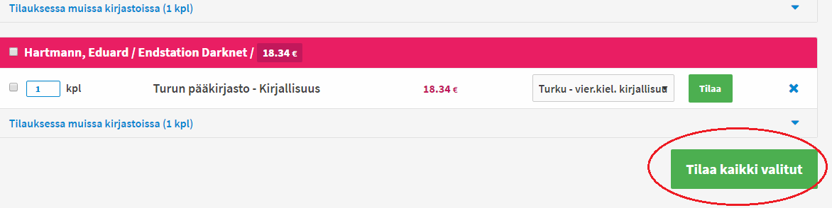

Tilaukset-sivu

Tilaukset-sivu toimii samalla logiikalla kuin Ostoskorikin, eli kukin käyttäjä näkee listauksen niistä nimekkeistä, jotka on tilattu sellaisille osastoille, joihin hänelle itsellään on valintaoikeus.

Tilaukset-sivulla voi hakea tehtyjä tilauksia tietyltä aikaväliltä. Tilauksen päivämäärä perustuu siihen, milloin tilaustiedot ovat siirtyneet Auroraan, joten Koha-napin (ks. alempana) käyttäminen vaihtaa aina päivämäärän.

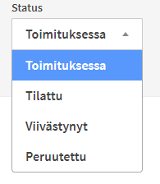
Pudotusvalikosta voi määritellä, että millä statuksella olevia tilauksia hakee. Oletusarvona on ’Toimituksessa’ = toimittaja on kuitannut tilauksen vastaanotetuksi. ’Tilattu’-status on sellaisella tilauksella, jota toimittaja ei ole kuitannut. Näitä ei pitäisi esiintyä, joten jos joku nimeke jää pidemmäksi aikaa tilaamisen jälkeen ’Tilattu’-tilaan, kannattaa ottaa yhteyttä aineistotoimittajaan, ja varmistaa onko tilaus mennyt perille.

Valikon muilla statuksilla ei toistaiseksi ole käytännön merkitystä.

Vinkki teosten etsimiseen Tilauksista tai Ostoskorista: Ctrl + F

Joskus tulee eteen tilanne, jossa jotain tiettyä teosta pitää etsiä Ostoskorista (”Olinkohan jo valinnut tämän teoksen?”). Etsintätilanne tulee eteen myös silloin, kun tilaustieto ei jostain syystä olekaan siirtynyt Auroraan, ja portaalin Tilaukset-sivulta pitää tarkistaa onko teos kuitenkin varmasti tilattu.

Kummallakaan sivulla ei nimekkeitä pysty järjestämään mitenkään, joten yksittäisen nimekkeen etsiminen selaamalla on hankalaa. Käytä tällöin selaimen omaa hakutoimintoa, eli näppäinyhdistelmää Ctrl ja F.

Ctrl+F auttaa myös Valintalistat-sivulla, kun etsii jotain tiettyä valintalistaa satojen joukosta.

Koha-nappi

Tilaukset sivulla tilattujen teosten vieressä näkyy ns. Koha-nappi:

Koha-nappi on tarkoitettu tilanteisiin, joissa tilaus ei jostain syystä ole siirtynyt kirjastojärjestelmään, eli Kohasta ei löydy hankinta- ja nidetietoja. Koha-nappia klikkaamalla portaali yrittää lähettää tilaustiedon uudestaan Kohaan.

Koha-napista on muistettava, että:

- Napin klikkaaminen lähettää tilaustiedon uudestaan vain ja ainoastaan Kohaan, ei siis aineistotoimittajalle. (Aineistotoimittajalle tilaus lähtee vain silloin, kun tuotteet tilataan Ostoskorissa.) Ei siis tarvitse pelätä, että Koha-napin vahinkopainallus aiheuttaisi tuplatilauksen.
- Portaali lähettää tilaustiedon Kohaan jokaisen napin klikkaamisen myötä. Ole siis tarkkana ja poista tarvittaessa Auroran puolelta sinne ylimääräisenä siirtyneet hankintatiedot.
- Nappi näkyy vain käyttäjille, joilla on tilausoikeudet tai erillinen tilaaja-status käyttöoikeuksissaan. Pelkillä valintaoikeuksilla nappi ei ole näkyvissä.

Tilaukseni ei vieläkään näy Kohassa, vaikka painoin Koha-nappiakin – mitäs nyt?

Ota yhteyttä portaalin pääkäyttäjiin tai Vaskitukeen, niin selvitellään.

Portaalin muita ominaisuuksia

Katseluoikeus

Portaalin käyttäjälle voidaan antaa tiettyyn ostoskoriin/-koreihin pelkkä katseluoikeus. Tällöin käyttäjä näkee mitä koriin on valittu tai tilattu, mutta ei pysty itse valitsemaan tai tilaamaan.

Jos sinulla on tarvetta katseluoikeuksille, niin ota yhteyttä etusivulla lueteltuihin pääkäyttäjiin.

Tilaushistoria

Tilaushistoria-sivulle tallentuu tehtyjen tilausten lukumäärä kuukausittain ja osastoittain. Woimalta saatavien laskujen tulee täsmätä tällä sivulla näkyviin tilausmääriin.

Toimittajatiedoista yleensä

Kirjastojen käyttämät asiakasnumerot on viety portaalin tausta-asetuksiin, ja niiden tulee vastata Kohan toimittajatiedoissa olevia asiakasnumeroita. Jos asiakasnumerot eivät täsmää, tilaukset eivät voi tallentua Kohaan. Jos kirjastosi asiakasnumeroissa tapahtuu muutoksia, ilmoita niistä portaalin pääkäyttäjille, jotta tiedot saadaan päivitettyä myös portaaliin!

Asiakasnumero on ainoa tieto, joka kirjastojen asiakkuuksista on tallennettu portaaliin. Esimerkiksi kirjalähetysten toimitusosoitteita ei ole tallennettu portaaliin, joten niihin liittyvät kysymykset tulee selvittää suoraan aineistotoimittajien asiakaspalvelun kanssa.

Ohje päivitetty:
290322 AP/Tku

